PODZIMNÍ LES
Máš rád/a podzim? Chodíš rád/a do přírody třeba sbírat houby, pozorovat zvířátka nebo si jen tak stavět z klacíků a z jiných přírodnin?
Pokud ano, můžeš si takový les vytvořit doma. Nejdříve ale jdi na procházku do lesa a cestou si posbírej, cokoliv tam najdeš. Například šišky, klacíky, kameny, listy, jehličí.
Pomůcky:
Přírodniny, temperové barvy, štětec, roličky od toaletního papíru nebo od alobalu, krepový papír, velká čtvrtka nebo karton, lepidlo Herkules, tavná pistole, nůžky.

- Výroba stromu
Hnědou temperovou barvou natři roličku od toaletního papíru nebo od alobalu. Zelenou temperovou barvou natři šišku, tu pak zespodu natři lepidlem a vlož do roličky. A strom máš hotový. Můžeš jich udělat více, aby byl les plný stromů.

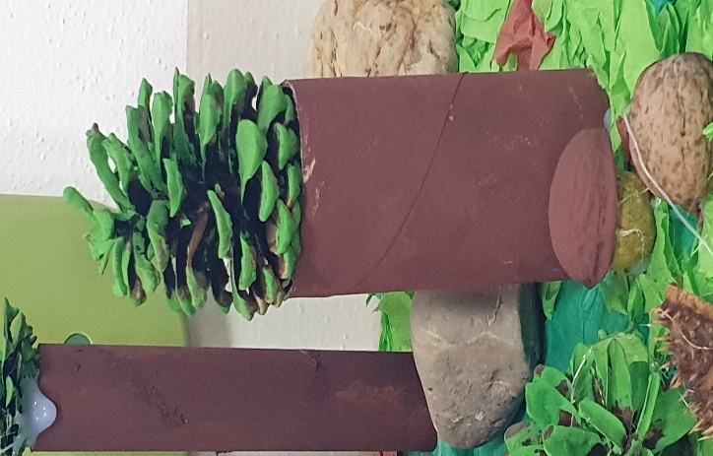

- Výroba sovy
Nastříhej si 2 malá kolečka žluté barvy na očička a 1 malý trojúhelník na zobáček. Vezmi si lepidlo a přilep k šišce. Černým fixem dodělej do očiček menší kolečka.

- Výroba lesa
Natrhej nebo nastříhej kousky krepového papíru (zeleného, hnědého, oranžového), natři lepidlem karton nebo čtvrtku a nalep kousky krepového papíru. Do toho vlož vytvořené stromy, dej tam sovu a vlož nasbírané přírodniny. Vše je na tvé fantazii, aby se to líbilo tobě.

Hotový les:
